25 de novembro
DÍA INTERNACIONAL CONTRA A VIOLENCIA DE XÉNERO
EDUCACIÓN EN E POLA IGUALDADE DE XÉNEROS
COEDUCACIÓN COMO PREVENCIÓN
GUIA DE LECTURAS EN INFANTIL

Editorial KALANDRAKA
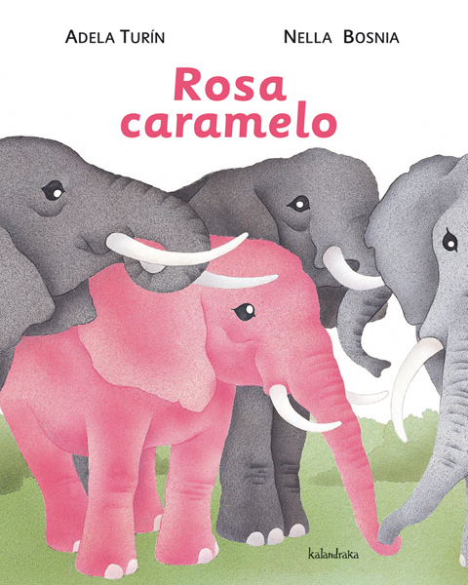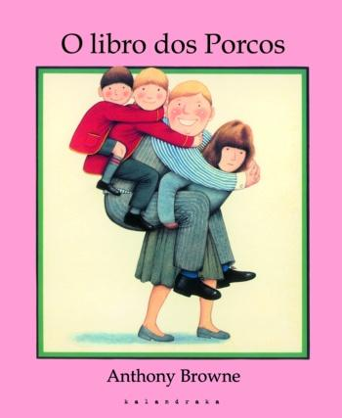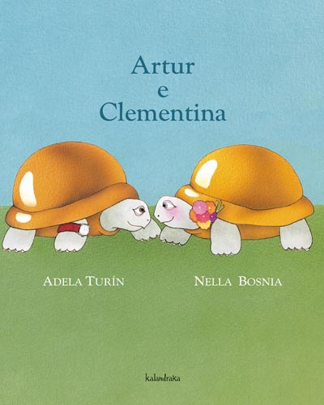
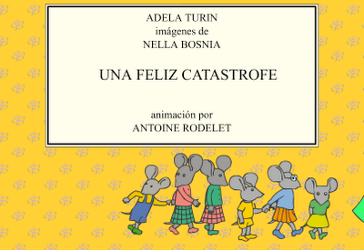 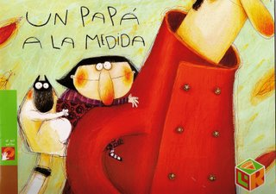 edit. EDELVIVES 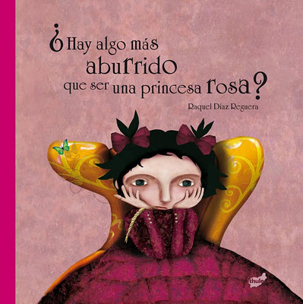edit. THULE
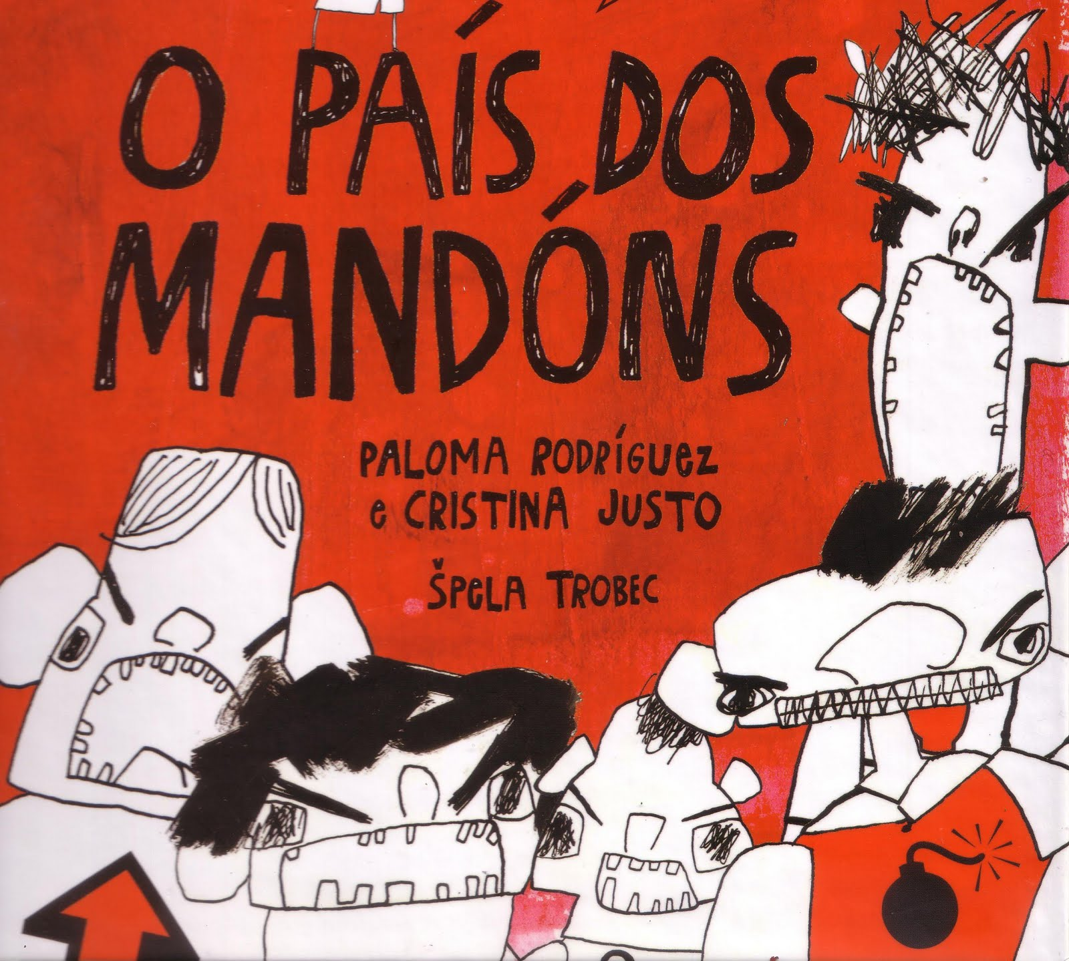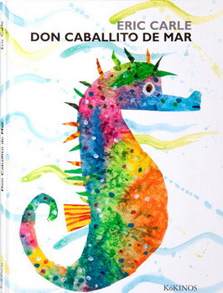
EDITORIAL EMBORA EDITORIAL KÓKINOS
A BIBLIOTECA DE LIBRÍN
E.E.I SAN ROQUE

